**«Мой пушистый друг» занятие к**

**«4 октября — Всемирному дню защиты животных» в группе раннего возраста «Радуга»**

**Цель:**  привлечение внимания детей к календарной дате «Всемирный день защиты животных».

**Задачи:**

* содействовать воспитанию чувства доброты, сопереживания, сопричастности ко всему живому и прекрасному, что нас окружает;
* формировать интерес к окружающей природе;
* расширять представления учащихся о разнообразии мира животных;
* развивать познавательный интерес дошкольников;
* воспитывать гуманное отношение к живому миру.

**Ход занятия:**

- А вы знаете, какой сегодня день? Дети: Нет.

- Ребята, 4 октября отмечается Всемирный день животных. Этот экологический праздник отмечают во всем мире. Каждый год во всем мире люди проводят мероприятия посвященные охране животных.

**Животные** – это звери, птицы, насекомые, рыбы и другие живые существа. Животные бегают, прыгают, летают, плавают. Они питаются растениями или другими животными.

— Каких животных вы знаете? (олень, волк, лиса, ёж, медведь, белка, заяц и другие.)

— Звери живут на холодном севере и жарком юге, в лесах и морях. Звери отличаются внешним видом. Одни большие, другие маленькие. У некоторых зверей ноги превратились в ласты.

— Мир зверей богат и разнообразен. Все звери заботятся о своих детёнышах, кормят их молоком.

— **Птицы** – это тоже животные. Птиц можно встретить везде: над морем, в лесах, пустынях и горах. Их стихия – воздух. Птицы заботливые родители. Они строят гнезда, высиживают яйца, кормят птенцов, учат молодых птиц летать.

— **Рыбы** – это тоже животные. Они живут там, где есть много воды: в реках, озёрах, морях и океанах. Каких рыб вы знаете? *(ответы детей)*.

— **Насекомые** – это тоже животные. Насекомые живут везде, кроме морей. Они очень многочисленные. Каких насекомых вы знаете? *(ответы детей)*.

— Нужно бережно относится к природе, к живым существам. Ведь человек - это часть природы, он должен беречь, охранять и защищать ее.

— Ребята, а вы любите животных?

— Что значит любить животных?

— Как можно беречь животных? *(обобщаю ответы детей)*

**Физкультминутка**

*Мы весёлые мартышки*

*Мы играем громко слишком*

*Мы ногами топаем*

*Мы руками хлопаем.*

*Дружно прыгнем к потолку*

*Пальцы поднесём к виску,*

*Друг другу носики покажем,*

*Руками в небо мы укажем.*

*Оттопырим ушки*

*Возьмёмся за макушки,*

*Шире рот откроем,*

*Мордочки состроим.*

*Как скажу я слово три*

*Все с мордашками замри*

*Раз, два, три.*

— А чем же мы с вами можем помочь растениям и животным? Ответы детей.

— Давайте мы сами никогда не будем их обижать и не дадим их другим в обиду.

— А сейчас я вам предлагаю поухаживать за нашими гостями. Посмотрите сколько животных хотят, что бы вы им подарили заботу и ласку. Попробуем ребята? Берите себе скорее друга!

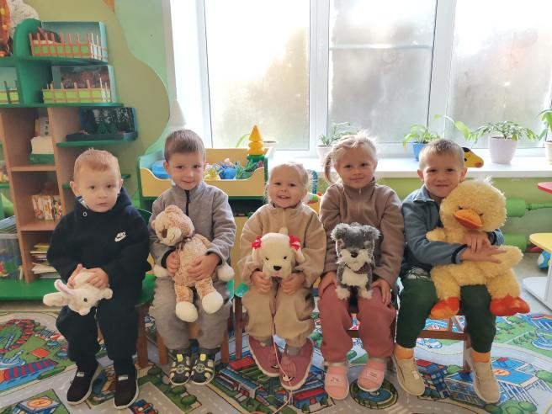

— Давайте их помоем? Посушим и причешем ?

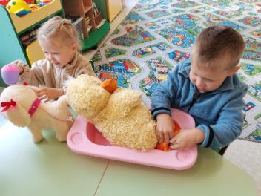

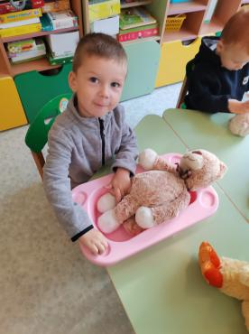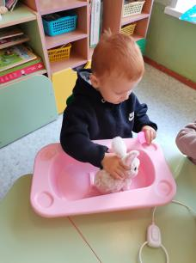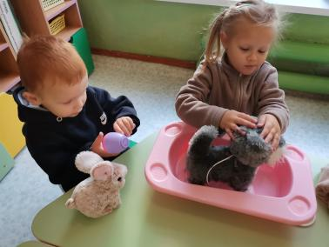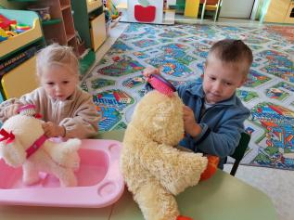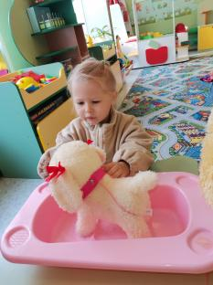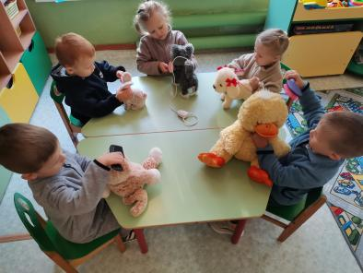

—Накормим

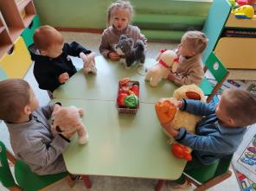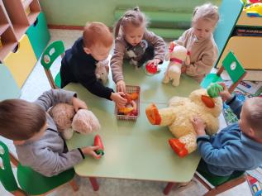

— Кажется у наших друзей заболели животики. Давайте их полечим?

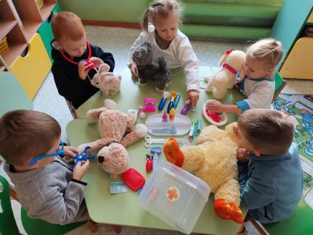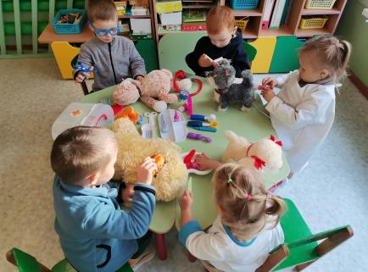

— Ой, посмотрите, как рады наши животные! Может они хотят погулять?

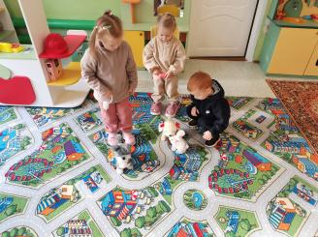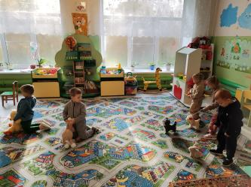

— Вы такие заботливые друзья, давайте наши животные отдохнут, а мы

с вами раскрасим картинки, которые я подготовила. Присаживайтесь за столы.

*Раскрашивание картинок*

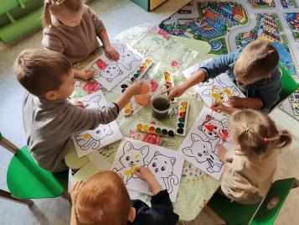

—Ребята, посмотрите, как замечательно у нас получилось! Вы такие молодцы!

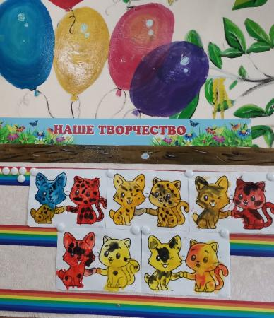

— Теперь рисунки будет украшать нашу раздевалку, и вы теперь будите точно знать, что 4 октября – это день защиты животных. Но мы с вами взрослые и умные ребятки, и я точно знаю, что не только 4 октября мы будем вспоминать о животных, а всегда. Мы их будем любить и защищать!

**Рефлексия.**

— О чем мы сегодня с вами разговаривали? *(ответы детей)*

— Спасибо, вы очень внимательными были и многое запомнили. Молодцы!